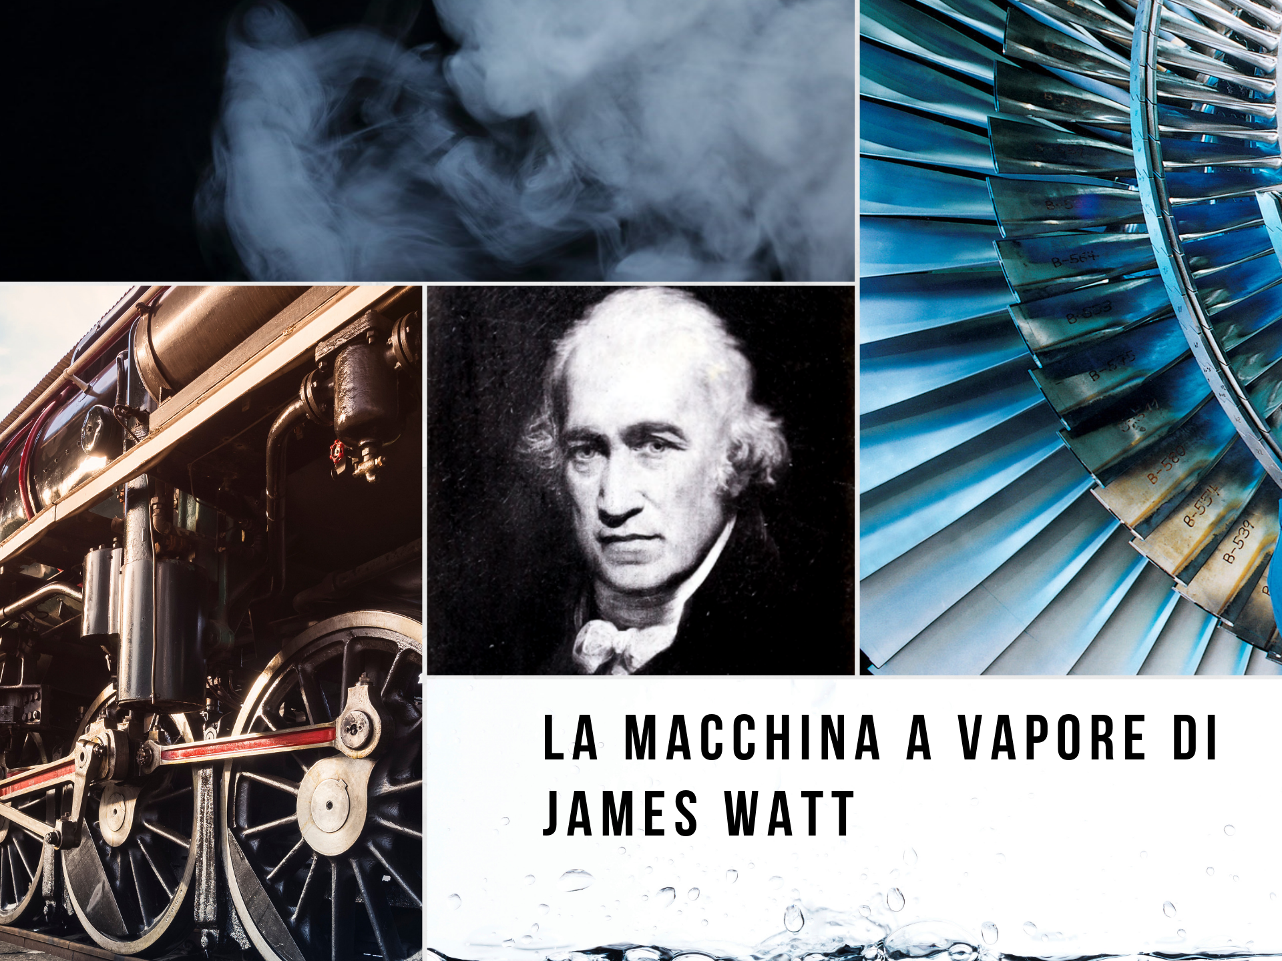

Galleria immagini:

Sul serio, i motori a vapore non sono retrò?

Il 2019 è un anno speciale perché segna il 200° anniversario della morte del geniale inventore James Watt e il 250° anniversario del brevetto del suo motore a vapore.

Nel mondo moderno, l'elettricità è diventata una realtà. In questo contesto sorge la domanda: chi pensa alle macchine a vapore quando si accendono le luci in casa, si prepara una tazza di caffè o semplicemente si guarda un film?

Oggi, la maggior parte delle persone associano i motori a vapore solo alle prime locomotive e battelli a vapore che cambiarono il paesaggio del XIX secolo e divennero il motore di una potente industrializzazione. Per molti, le macchine a vapore appartengono al passato e possono essere ammirate solo nei musei. Beh, abbiamo tutti commesso un errore! Con grande sorpresa di molti: anche oggi i motori a vapore sono molto usati e a volte non c’è altra macchina che possa sostituirli.

Nel mondo contemporaneo, il principio del motore a vapore è ancora oggi utilizzato nelle centrali elettriche più moderne per la produzione di energia elettrica. La storia del motore a vapore risale addirittura al I secolo d.C., ma fino al XVIII secolo nessuno è riuscito a perfezionarlo in modo da farlo funzionare in modo efficiente ed economico. L'inventore britannico James Watt riuscì nell’impresa e nel 1769 depositò il brevetto.

Poiché il suo nome è attualmente associato solo al watt di una lampadina, in omaggio a James Watt, TradeMachines ha creato una sintesi del lavoro della sua vita. Leggete e scoprite di più su questa affascinante personalità che ha cambiato il corso della storia del mondo e a cui dobbiamo molto del comfort di cui godiamo.

1. Il vapore acqueo e il suo potenziale

L'H2O, comunemente nota come acqua, è l'unico composto chimico della terra che si trova in natura in tre stati di aggregazione: come liquido, come corpo solido e come gas. L'acqua raggiunge il suo stato gassoso sotto l'influenza del calore attraverso la sublimazione o l'evaporazione - nella tecnologia e nelle scienze naturali questo è chiamato "vapore acqueo". Per l'occhio umano è invisibile come l'aria: è visibile solo il vapore acqueo condensato, che ha la forma di nuvole di vapore. Rispetto allo stato liquido di aggregazione, il volume del vapore acqueo è circa 1600 volte maggiore e attraverso l'apporto di energia sotto forma di calore raggiunge un enorme potenziale energetico, la cui forza, in caso di qualche incidente, può avere conseguenze fatali per l'uomo. Già nel I secolo d.C., gli inventori sapevano come utilizzare questa potente energia nei loro prototipi di motori a vapore.

2. Prime macchine a vapore

Il primo motore a vapore funzionale è stato progettato dall'inventore inglese Thomas Newcomen. Lo sviluppo del motore a vapore è stato guidato principalmente dall'industria mineraria. A quel tempo, l'estrazione mineraria è costata la vita a molti minatori. La disidratazione delle miniere con il motore a vapore esistente non era abbastanza economica, consumava troppo carbone e richiedeva urgenti miglioramenti.

3. Macchina a vapore d'acqua Watt

Nel 1764 James Watt (1736-1819) fu incaricato di riparare il motore a vapore del modello di Thomas Newcomen, e ben presto si rese conto che dopo ogni ciclo gran parte dell'energia andava persa per riscaldare nuovamente la parete del cilindro. Così il motore a vapore costruito da Thomas Newcomen spendeva quasi tre quarti dell'energia a vapore solo riscaldando il pistone e il cilindro. Per ridurre al minimo questa perdita di energia James Watt ha introdotto il condensatore che ha aumentato significativamente l'efficienza della macchina. Grazie ai miglioramenti apportati, il consumo di carbone fossile per la disidratazione delle miniere fu ridotto di oltre il 60%. Infine, nel 1769, con il sostegno finanziario di John Roebuck, James Watt riuscì a brevettare il suo motore a vapore. Nel registro dei brevetti inglese, il motore a vapore ha ottenuto il numero 913.

4. James Watt e il suo cavallo a vapore

Per illustrare l'enorme potenza del suo motore a vapore, James Watt ha calcolato una nuova sofisticata unità di misura: la potenza in cavalli (CV). L'unità, derivata dalla forza lavoro dei cavalli da tiro, aveva lo scopo di specificare quanti cavalli potevano produrre la potenza di un motore. 1 cv corrispondeva alla potenza di un cavallo forte che poteva tirare un peso di 75 chili a 1 metro di altezza in 1 secondo. Strategicamente, questa è stata una mossa molto intelligente da parte di James Watt, in quanto gli ha permesso di commercializzare meglio il suo motore a vapore. Oggi il CV è ancora in uso, soprattutto nelle automobili, dove serve a definire la potenza del motore.

5. Locomotive e battelli a vapore

Il motore a vapore di James Watt mise letteralmente in moto il mondo e divenne il motore dell'industrializzazione e dell'urbanizzazione. In breve tempo furono lanciate le prime locomotive a vapore in tutto il paese e i primi piroscafi cominciarono ad attraversare l'Atlantico. Infine, grazie all'infrastruttura innovativa, è stato possibile trasportare grandi quantità di merci e materie prime a costi molto inferiori e in tempi molto più brevi. Il motore a vapore ha rivoluzionato completamente il trasporto. La gente poteva spostarsi più facilmente e a basso costo. L'uso di motori a vapore nelle fabbriche ha facilitato l'automazione e l'ottimizzazione dei processi.

6. Centrali elettriche moderne

Ancora oggi, il motore a vapore non è retrò. Viene spesso utilizzato nelle centrali elettriche più moderne. L'80% dell'elettricità mondiale è generata dal vapore. Ciò che è cambiato, tuttavia, è l'uso di enormi turbine a vapore che hanno sostituito i pistoni precedentemente utilizzati nelle macchine a vapore. Nelle centrali elettriche, l'energia da carbone, luce solare, biomassa, energia eolica o nucleare viene utilizzata per generare vapore che aziona una turbina. Il movimento della turbina genera elettricità attraverso un turbogeneratore.

7. Turbina a vapore

La turbina a vapore più grande del mondo, chiamata Arabelle, è stata costruita per una centrale nucleare britannica, l'Hinkley Point C Project (HPC). E' piu' lunga di un Airbus 380 e piu' alta di un uomo. L'HPC produce più di 3,2 GW di elettricità. L'energia dovrebbe essere sufficiente a soddisfare il fabbisogno energetico di sei milioni di famiglie ed evitare 9 milioni di tonnellate di CO2 all'anno. Questa quantità di CO2 corrisponde alle emissioni annuali di quasi 2 milioni di automobili utilizzate per 4 ore al giorno.

Galleria di immagini: https://press.trademachines.com/latest_media

Contatto TradeMachines
Diego Parravano
Online Marketing Manager
Tel. +49 30 61 29 71 16
Email: diego.parravano@trademachines.com

Galleria completa: https://press.trademachines.com/latest_media

Informazioni generali:
- TradeMachines è un motore di ricerca per macchinari usati
- Ristampa gratuita.
- La fonte delle immagini si trova nella galleria immagini.
- In caso di utilizzo delle nostre opere, vi preghiamo di accreditarci inserendo un link a trademachines.it.
- Per ulteriori informazioni su TradeMachines, si prega di contattare onlinemarketing@trademachines.com
Fonti per informazioni e immagini:
1. Il vapore acqueo e il suo potenziale

Immagine: https://www.flickr.com/photos/photopitti/30125059343

2. Prime macchine a vapore

Immagine: https://www.geograph.org.uk/photo/4947928

3. Macchina a vapore di Watt

Immagine: https://de.wikipedia.org/wiki/Datei:JamesWattEngine.jpg

4. James Watt e il suo cavallo a vapore

Immagine: https://commons.wikimedia.org/wiki/File:Illustratedcatal00anna_orig_0241.png

5. Locomotori e battelli a vapore

Immagine: https://www.flickr.com/photos/bods/5031122914

6. Impianti moderni di energia elettrica

Immagine: https://de.wikipedia.org/wiki/Datei:PS10_solar_power_tower_2.jpg

7. Turbina a vapore

Immagine: https://en.wikipedia.org/wiki/Steam_engine#/media/File:Dampfturbine_Laeufer01.jpg

